V souboru Ovoce.txt jsou trojice údajů
- název ovoce (může být uveden libovolnou velikostí písmen)
- hmotnost ovoce (v kg)
- jednotková cena ovoce (za 1 kg)
Pro uložení těchto údajů definujte multimapu:
- klíč bude název ovoce
- hodnota bude dvojice údajů hmotnost + cena
Pro mapu definujte predikát mensi, který srovná dva názvy ovoce bez ohledu na velikost písmen (názvy ovoce lišící se jen velikostí písmen označují stejné ovoce).
Projděte mapu a do souboru OvoceCelkem.txt uložte pro každé ovoce na samostatném řádku údaje:
- název ovoce – bude malými písmeny
- celkovou hmotnost – na 1 desetinné místo
- průměrnou cenu – na 1 desetinné místo
Údaje budou zarovnané do sloupců. Název ovoce zarovnán vlevo, ostatní údaje zarovnané vpravo.
Průměrná cena každého ovoce bude vypočítána váženým průměrem
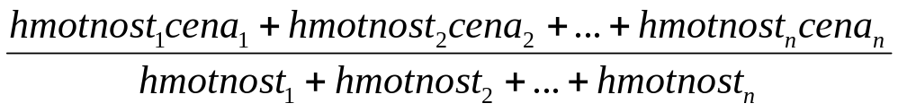
Pro čtení ze souboru a zápis do souboru použijte jen objekty z fstream.
struct mensi {
bool operator () (... parametry ...) const { ... }
};

